**Linux Subsystem**

**Möglichkeiten Linux zu verwenden:**

1. Linux Subsystem
2. Virtualisierung

* Virtual Box
* VM Ware
* Hyper-V

1. Cygwin

**Linux Subsystem:** => <https://docs.microsoft.com/en-us/windows/wsl/install-win10>

*Username: marvinaichinger*

*Passwort: Ieg100M!*

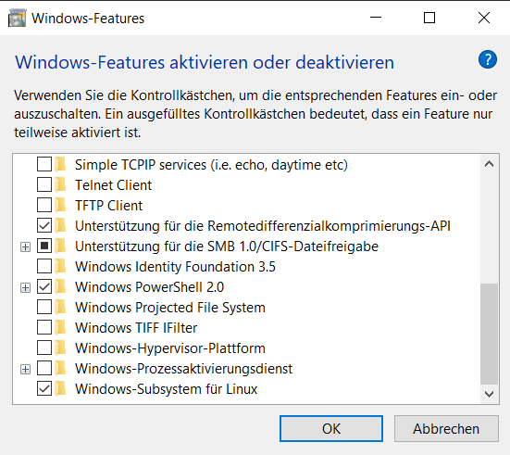Um ein Linux Subsystem einzurichten muss zuerst unter Windows-Features das Feature dafür aktiviert werden.

Danach kann Ubuntu im Microsoft Store installiert werden.

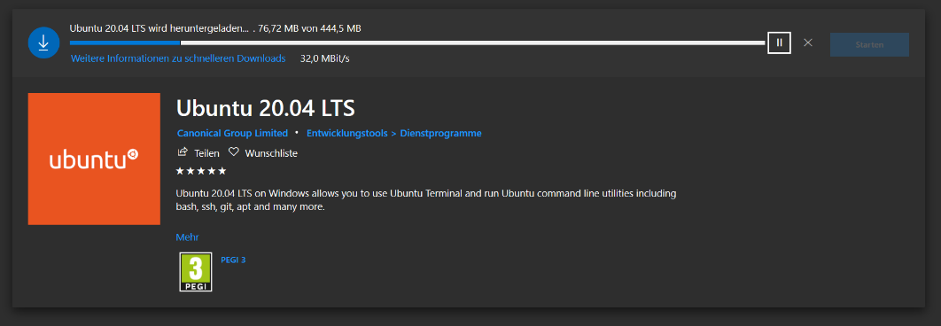

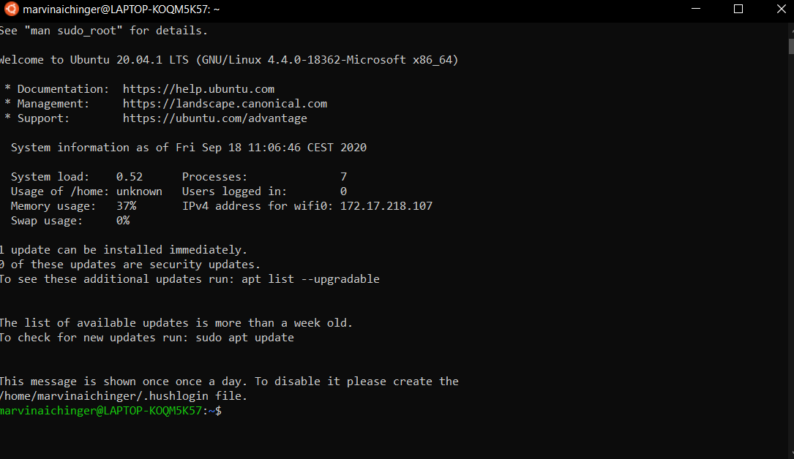Nach dem Eingeben eines Usernamens und Passworts (*siehe oben*) kann schon die Bash verwendet werden

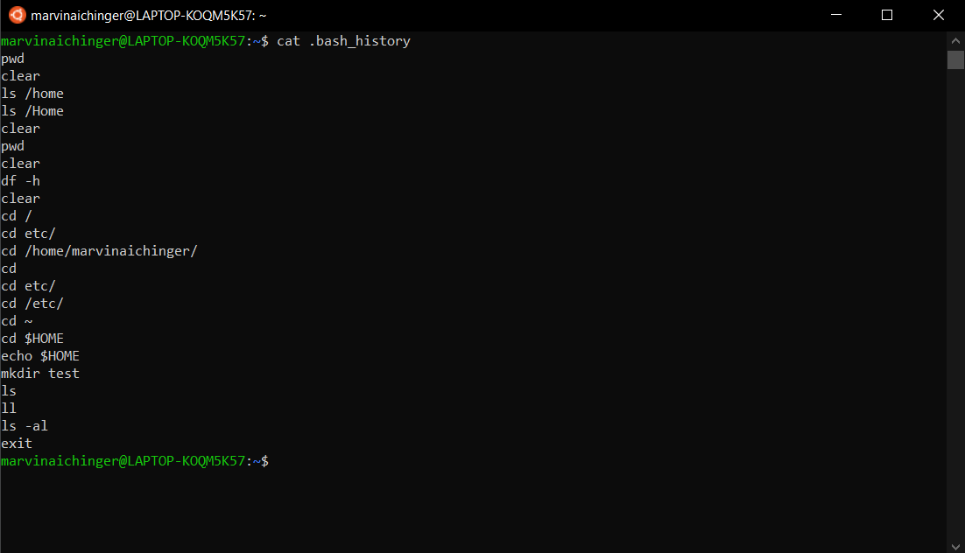In dem File „.bash_history“ im Home Verzeichnis werden, falls das Terminal mit „exit“ verlassen wird, die zuletzt eingegebenen Befehle gespeichert.